Положение
о проведении школьного мероприятия игры - квеста по английскому языку «Заколдованное рождество» для 2-4 класса
- Школьная игра - квест проводится с целью погружения в культуру английского языка, как средство международной коммуникации в современном мире; вовлечения обучающихся в англоязычную творческую деятельность о рождестве англоговорящих стран в рамках декады английского языка.
- Организаторами квеста являются:
Митина Е.Г. – учитель английского языка.
Романова Д.А. – учитель английского языка,
Учащиеся 7х, 10х классов.

Цель и задачи
Цель: проверить знания участников проекта на владение информацией о рождестве англоговорящих странах.
Задачи:
- углубить знания участников проекта в области иностранного языка (английский язык);
- создание условий, обеспечивающих творческую самореализацию учащихся;
-развитие общеязыковых навыков через решение заданий на каждом этапе;
-развитие интеллектуальных, познавательных способностей участников конкурса, их стремления к самообразованию и самореализации при разработке творческих проектов;
РЕГЛАМЕНТ ПРОВЕДЕНИЯ
К участию в школьной игре – квест по английскому языку приглашаются команды в составе 5 человек, 2 – 4 классы .

График проведения:
- начало Квеста в 14.00 , окончание мероприятия приблизительно в 15.00. К этому времени все команды-участники должны сдать свои маршрутные листы с отметками о прохождении игровых станций координатору проекта.
Участие в мероприятии является добровольным. Решение жюри не оспаривается.
ПРАВИЛА ИГРЫ - КВЕСТА
1.В пункте выдачи маршрутных листов каждая команда получает порядковый номер и маршрутный лист, на котором по мере выполнения заданий на всех игровых станциях будет выставляться отметка о прохождении этапов.
2.Команды в строго указанном порядке проходят все игровые станции, участвуют в предлагаемых играх, выполняют задания и получают в маршрутных листах отметку о прохождении этапов.
3.В ходе Игры - Квеста будут работать 6 игровых станций. Дети будут разгадывать ребусы, угадывать песни, мультфильмы, ассоциации, проверять логику, разминка, викторина…
4.После прохождения всех игровых станций команда сдаёт заполненные маршрутные листы в пункт выдачи маршрутных листов.
5.Жюри выбирает команды с лучшими результатами. По итогам мероприятия команды получают дипломы в различных номинациях.
ОРГАНИЗАЦИОННЫЙ КОМИТЕТ И ЭКСПЕРТНАЯ КОМИССИЯ
1.В целях подготовки и проведения мероприятия Квеста, формируется Оргкомитет.
2.Оргкомитет:
-организует разработку концепции мероприятия;
-формирует Экспертную комиссию и обеспечивает ее деятельность;
-подводит итоги и составляет отчет по результатам проведения мероприятия.
3.Экспертная комиссия является независимой и объективной. В состав Экспертной комиссии входят: учителя английского языка МБОУ СШ №56 Митина Е. Г. , Романова Д.А. – учитель английского языка ;Учащиеся 7х, 10х классов.
Краткое описание Квеста

- В рамках квеста была организованна работа интерактивных площадок:

Площадка |  |  | Личностные  результаты |  |  |  |  |  |  |  | Метапредметные результаты | Предметные  результаты
№1 – recipe of Christmas  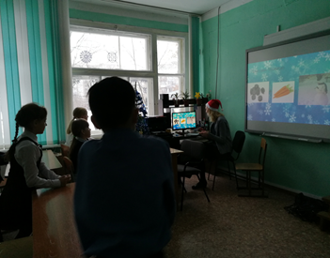 |  |  | Формирование мотивации изучения иностранных языков и стремление к самосовершенствованию в образовательной области «Иностранный язык». |  |  |  |  |  |  |  | Развитие умения планировать свое речевое и неречевое поведение; | 1) формирование дружелюбного и толерантного отношения к ценностям иных культур, оптимизма и выраженной личностной позиции в восприятии мира  2) формирование и совершенствование иноязычной коммуникативной компетенции;  3) достижение допорогового уровня иноязычной коммуникативной компетенции;  4) создание основы для формирования интереса к совершенствованию достигнутого уровня владения изучаемым иностранным языком.
Приготовление заданий на английском языке, а именно тематические логические загадки, связанные с рождеством. В результате дети получили возможность научиться кратко, излагать результаты выполненной работы, найти русский аналог.
№2 – Рерра рig  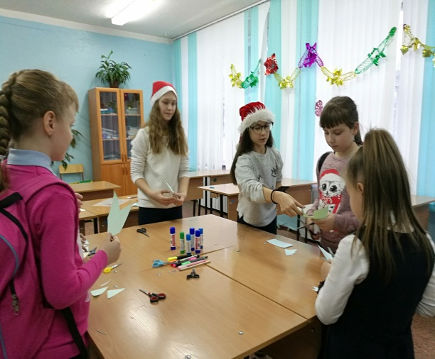 |  |  |  |  |  | — осознание возможностей самореализации средствами иностранного языка; стремление к совершенствованию собственной речевой культуры в целом; формирование коммуникативной компетенции и межкультурной и межэтнической коммуникации; развитие таких качеств, как воля, целеустремленность, креативность, инициативность, эмпатия, трудолюбие, дисциплинированность; |  |  |  |  | — развитие коммуникативной компетенции, включая умение взаимодействовать с окружающими, выполняя разные социальные роли; |  |  | 1) формирование дружелюбного и толерантного отношения к ценностям иных культур, оптимизма и выраженной личностной позиции в восприятии мира  2) формирование и совершенствование иноязычной коммуникативной компетенции;  3) достижение допорогового уровня иноязычной коммуникативной компетенции;  4) создание основы для формирования интереса к совершенствованию достигнутого уровня владения изучаемым иностранным языком.
Мастер – класс по изготовлению «закладок – pig »
В результате дети получили возможность научиться делать подделки своими руками , вести диалог-расспрос на основе полученных знаний..
№3 – Songs of Christmas  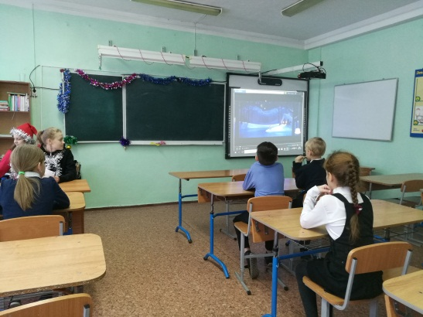 |  |  |  |  | Cтремление к лучшему осознанию культуры своего народа и готовность содействовать ознакомлению с ней представителей других стран; толерантное отношение к проявлениям иной культуры, осознание себя гражданином своей страны и мира; |  |  |  |  |  | — развитие исследовательских учебных действий, включая навыки работы с информацией; поиск и выделение нужной информации, обобщение и фиксация информации; |  | 1) формирование дружелюбного и толерантного отношения к ценностям иных культур, оптимизма и выраженной личностной позиции в восприятии мира  2) формирование и совершенствование иноязычной коммуникативной компетенции;  3) достижение допорогового уровня иноязычной коммуникативной компетенции;  4) создание основы для формирования интереса к совершенствованию достигнутого уровня владения изучаемым иностранным языком.
Приготовление заданий на английском языке.
В результате дети получили возможность научиться использовать контекстуальную или языковую догадку при восприятии на слух текстов.
№4 – Warning up  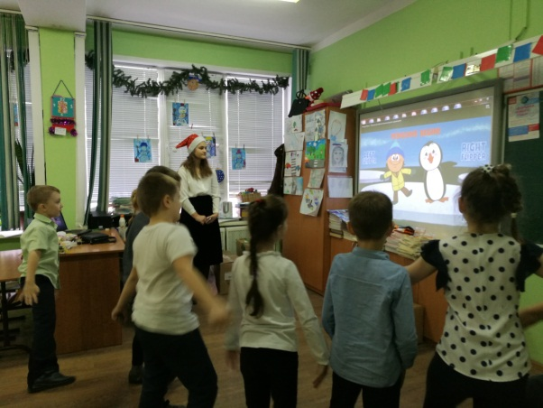 |  | Формирование общекультурной и этнической идентичности как составляющих гражданской идентичности личности; |  |  |  |  |  |  | Развивать умение определять тему, прогнозировать содержание текста по ключевым словам, устанавливать логическую последовательность основных фактов; |  |  |  |  | 1) формирование дружелюбного и толерантного отношения к ценностям иных культур, оптимизма и выраженной личностной позиции в восприятии мира  2) формирование и совершенствование иноязычной коммуникативной компетенции;  3) достижение допорогового уровня иноязычной коммуникативной компетенции;  4) создание основы для формирования интереса к совершенствованию достигнутого уровня владения изучаемым иностранным языком.
Приготовление разминки на английском языке.
В результате дети получили возможность научиться повторять движения и слова разминки за диктором, выделять основную тему в воспринимаемом на слух тексте; использовать контекстуальную или языковую догадку при восприятии на слух разминку, содержащих в ней незнакомых слов.
№5 – Santa c laus quiz  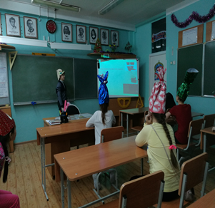 | — готовность отстаивать национальные и общечеловеческие (гуманистические, демократические) ценности, свою гражданскую позицию. |  |  |  |  |  | — осуществление регулятивных действий самонаблюдения, самоконтроля, самооценки в процессе коммуникативной деятельности на иностранном языке; |  |  |  |  | 1) формирование дружелюбного и толерантного отношения к ценностям иных культур, оптимизма и выраженной личностной позиции в восприятии мира  2) формирование и совершенствование иноязычной коммуникативной компетенции;  3) достижение допорогового уровня иноязычной коммуникативной компетенции;  4) создание основы для формирования интереса к совершенствованию достигнутого уровня владения изучаемым иностранным языком.
Разработка презентации для 2 – 4 классов. С разноуровневыми заданиями. ( базового, повышенного и высокого уровня)
В результате дети получили возможность самостоятельно найти правильный ответ на интерактивной доске., устанавливать причинно-следственную взаимосвязь фактов и событий, изложенных в вопросах викторины.

№6 – Imagination  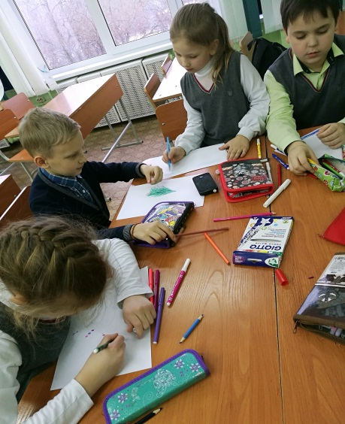 | Cтремление к лучшему осознанию культуры своего народа и готовность содействовать ознакомлению с ней представителей других стран; толерантное отношение к проявлениям иной культуры, осознание себя гражданином своей страны и мира; |  |  |  |  |  | Развитие исследовательских учебных действий, включая навыки работы с информацией; поиск и выделение нужной информации, обобщение и фиксация информации |  |  |  |  | 1) формирование дружелюбного и толерантного отношения к ценностям иных культур, оптимизма и выраженной личностной позиции в восприятии мира  2) формирование и совершенствование иноязычной коммуникативной компетенции;  3) достижение допорогового уровня иноязычной коммуникативной компетенции;  4) создание основы для формирования интереса к совершенствованию достигнутого уровня владения изучаемым иностранным языком.
Приготовление раздаточного материала. Подбор популярных рождественских рисунков.
В итоге дети получили возможность научиться схематизировать свои ассоциации, с каждым словом с каждой картинкой
№7 – Cartoons of Christmas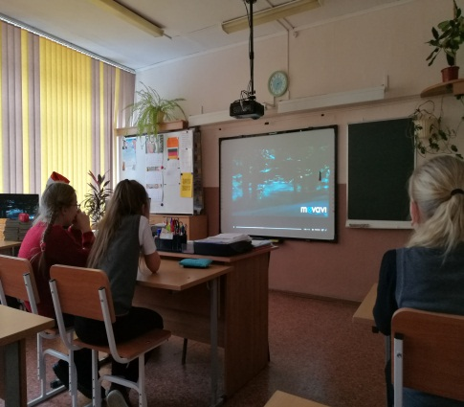 |  | Готовность отстаивать национальные и общечеловеческие (гуманистические, демократические) ценности, свою гражданскую позицию. |  |  |  |  |  |  |  | Развитие смыслового чтения, включая умение определять тему, прогнозировать содержание текста по заголовку/по ключевым словам, |  |  |  |  | 1) формирование дружелюбного и толерантного отношения к ценностям иных культур, оптимизма и выраженной личностной позиции в восприятии мира  2) формирование и совершенствование иноязычной коммуникативной компетенции;  3) достижение допорогового уровня иноязычной коммуникативной компетенции;  4) создание основы для формирования интереса к совершенствованию достигнутого уровня владения изучаемым иностранным языком.
Приготовление зашифрованных видео мультфильмов для соответствующего возраста.
В результате дети получили возможность научиться расшифровать мультфильмы.
№8– The Grinch Labels  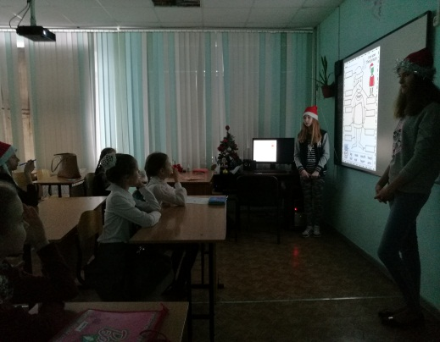 |  |  |  | Осознание возможностей самореализации средствами иностранного языка; стремление к совершенствованию собственной речевой культуры в целом; формирование коммуникативной компетенции |  |  |  | Развитие исследовательских учебных действий, включая навыки работы с информацией; поиск и выделение нужной информации, обобщение и фиксация информации |  |  |  | 1) формирование дружелюбного и толерантного отношения к ценностям иных культур, оптимизма и выраженной личностной позиции в восприятии мира  2) формирование и совершенствование иноязычной коммуникативной компетенции;  3) достижение допорогового уровня иноязычной коммуникативной компетенции;  4) создание основы для формирования интереса к совершенствованию достигнутого уровня владения изучаемым иностранным языком.
Приготовление заданий на английском языке, а именно подборка необходимой лексики для составления описания частей тела.
В результате дети получили возможность научиться делать краткие выписки с целью их использования в собственных устных высказываниях.

По завершению квеста, во время подсчитывания результатов учащиеся школы МБОУ СШ №56 провели музыкальную паузу.

